
NUEVA ZELANDA
5 Días / 4 noches
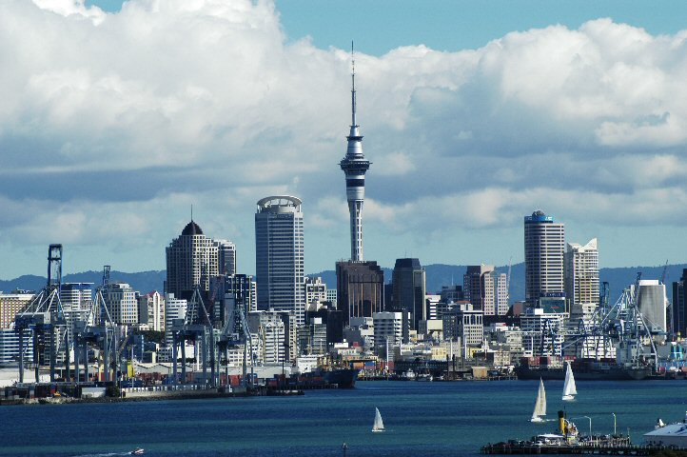
FECHAS DE SALIDA:
2025
ABRIL 09, 23
MAYO 14, 28
JUNIO 11, 25
JULIO 09, 23
AGOSTO 06, 13
SEPTIEMBRE 03, 17
OCTUBRE 01, 08, 15, 22
NOVIEMBRE 05, 12, 19

DICIEMBRE 03, 24

2.026
ENERO 07, 14
FEBRERO 04, 11, 25
MARZO 11, 18, 25
(*) TODAS LAS SALIDAS CON GUIA BILINGÜE ESPAÑOL/ ITALIANO

Día 01 (Miércoles) LLEGADA A AUCKLAND
Llegada a Auckland, luego de los tramites migratorios, serán recibidos por su guía y trasladados a su alojamiento. Resto del día libre mientras llegan el resto de los pasajeros que forman el grupo. Alojamiento

Día 02 (Jueves) AUCKLAND
Desayuno. Comenzará el día con la visita hacia la Costa Oeste particularmente en el Parque Regional de Muriwai, característica principal su costa de arena negra. Esta playa es muy popular por el surf y donde también habita normalmente una colonia de alcatraces. Estas magníficas aves expanden sus alas a más de un metro de longitud. Continuaremos nuestra visita al Museo de Auckland con su interesante colección de arte y reliquias maorí y polinesias, después visitaremos el barrio de Parnell donde realizaremos un paseo por uno de los barrios más antiguos de Auckland, seguidamente hacia Mission Bay. Después nos dirigiremos de nuevo hacia el centro de la ciudad con la visita al Viaducto de Auckland. La visita termina en la Sky Tower, la Torre de Auckland de 328 metros de altura. Desde allí podrán admirar una vista única de la ciudad y sus dos bahías: Waitemata y Manukau. Traslado a su alojamiento. Resto de día libre. Alojamiento

Día 03 (Viernes) AUCKLAND/WAITOMO/ROTORUA
Desayuno. Salida hacia Waitomo para visitar una de las más famosas cuevas de larvas luminosas, “Waitomo Glowworm Caves”. Comenzaremos el viaje hacia el sur de Auckland por los Bombay Hills, atravesando la rica región agrícola de Waikato. A nuestra llegada a Waitomo, disfrutaremos de una visita guiada que les llevará a través de más de 250 metros de impresionantes paisajes subterráneos. Lo más destacado de su visita es un recorrido en barca a lo largo del río Waitomo, donde contemplarán miles de luces brillantes de gusanos que forman la Gruta de Glowworm. Al entrar en esta galaxia de diminutas luces vivientes, experimentará un ambiente sereno y quedará fascinado e intrigado por los pequeños gusanos luminosos que iluminan su camino. Al término de la visita, disfrutarán de un tradicional almuerzo a base de barbacoa al estilo de Nueva Zelanda en un restaurante local. Tras el almuerzo continuaremos hacia Rotorua donde serán trasladados a su hotel. Por la tarde visitaremos Te Puia, Reserva Termal y Centro Cultural Maorí con el Instituto Nacional de Arte y Artesanías de Nueva Zelanda, donde funciona una prestigiosa escuela de tallado de madera. En esta reserva verán diversos depósitos de sílica y barro en ebullición y se hará un recorrido de los géiseres que forman parte de esta. Seguidamente serán recibidos de la manera tradicional y verán una demostración de danzas y canciones Maoríes. Posteriormente, disfrutarán la cena típica cultural Maori. Alojamiento

Día 04 (Sábado) ROTORUA/AUCKLAND
Desayuno. Visitaremos por la mañana la reserva termal de Waimangu, extenso valle con abundante actividad geotermal, donde podran ver el efecto de la erupción del Monte Tarawera en el año 1886. Al término regresaremos hacia Auckland. Llegada a Auckland y traslado al hotel. Alojamiento

Día 05 (Domingo) SALIDA DE AUCKLAND
Desayuno. A la hora prevista traslado al aeropuerto para tomar el vuelo hacia su próximo destino.
* * * * *
PRECIOS POR PERSONA
ABRIL 01 al 30 +
SEPTIEMBRE 01 DE 2025 A MARZO 31 DE 2026
En acom. Doble USD $ 2.325,00
Supl. Hab. Individual USD $ 554,00

MAYO 01 A AGOSTO 31
En acom. Doble USD $ 2.173,00
Supl. Hab. Individual USD $ 424,00
+2% gastos bancarios

PRECIOS SUJETOS A CAMBIO POR FLUCTUACION DE LAS MONEDAS LOCALES (CAMBIO A LA FECHA 1NZD=0.57 USD)

EL PRECIO INCLUYE:
- Alojamiento en hoteles de categoría primera superior en habitaciones estandar
- Desayuno diario
- Traslados aeropuerto/hotel/aeropuerto
- Transporte en autobús privado (se reserva el derecho de operar algunos tours
en autobus regular para grupos con un número reducido de participantes)
- Visitas con guias locales bilingües Español/ Italiano
- Entradas a las atracciones
- Impuestos hoteleros y de ley

- Tarjeta básica de viaje y amparo sobre gastos de anulación/cancelación (aplican condiciones de producto) – 74 años

EL PRECIO NO INCLUYEN:
- Tarifas aéreas domésticas o internacionales
- Visados, pasaportes
- Otras bebidas y comidas que no estén indicadas en el itinerario
- Gastos personales y propinas a Guias y maleteros
- En general ningún servicio que no este claramente estipulado en el presente itinerario
- ACCESO INMEDIATO (PRE REGISTRO) A LAS HABITACIONES EN LOS HOTELES

HOTELES PREVISTOS
AUCKLAND Voco Auckland Citi Center hotel
ROTORUA Millenium Rotorua Hotel

NOTAS GENERALES A TENER EN CUENTA:
Cualquier referencia que se haga a precios, tarifas o cotizaciones, está sujeta a cambios o disponibilidad en el momento de la reserva – "
** Estos precios no aplican en época de ferias, congresos y eventos especiales. **

VISAS REQUERIDAS:
Para los ciudadanos Colombianos se necesitan visado: Nueva Zelanda
VACUNAS: Se requiere carton Internacional de la Vacuna de Fiebre Amarilla

REQUISITOS SANITARIOS:
SERA RESPONSABILIDAD DEL VIAJERO Y SU AGENCIA DE VIAJES CUMPLIMENTAR TODOS LOS REQUERIMIENTOS SANITARIOS REQUERIDOS PARA ESTE VIAJE YA SEA EN EL PAIS DE DESTINO COMO PAIS DE CONEXION (SI CORRESPONDE). VIAJES CELTOUR DARA INFORMACION BASICA GENERAL ANTICIPADA PERO TENIENDO EN CUENTA LOS CAMBIOS FRECUENTES DE LAS CONDICIONES DE ENTRADA DEBERAN SER CONSULTADAS CONSTANTEMENTE POR PARTE DEL VIAJERO DIAS ANTES DE LA SALIDA

CONDICIONES ESPECIALES

Todas las cancelaciones deberán realizarse por escrito y serán efectivas 24 horas después de haber sido recibidas en nuestra Agencia. En caso de anular una reserva de NUEVA ZELANDA con menos de 75 días de antelación a la llegada del cliente, los gastos de cancelación serán cobrados de acuerdo a la siguiente tabla:
75-61 días antes de la llegada: 20% por persona
60-55 días antes de la llegada: 40% del precio total
54-46 días antes de la llegada: 65% del precio total
45-31 días antes de la llegada: 80% del precio total
30 días o en el caso de no presentarse el cliente: 100% del precio total
APLICAN CONDICIONES GENERALES DEL FOLLETO IMPRESO DESTINOS CELTOUR 2023
La organización de estos viajes combinados ha sido realizado por VIAJES CELTOUR operador mayorista con Registro Nacional de Turismo 3487, y/o sus operadores locales, se hace responsable ante los usuarios por la total prestación de servicios descritos en el presente folleto
VIAJES CELTOUR S.A.S según lo dispuesto en el artículo 17 de la ley 679 de 2001 rechaza todas las formas de explotación, pornografía, violencia, turismo sexual y demás formas del abuso a menores de edad y advierte al turismo que es castigado conforme a las disposiciones legales vigentes.
En Viajes Celtour S.A.S estamos comprometidos:
. A prevenir la comercialización sobre el tráfico de piezas y/o bienes pertenecientes al patrimonio cultural de la nación según la ley 397 de 1997, Decreto 833 del 2001 y ley 1185 del 2008.
. A Prevenir la comercialización de especies de flora y fauna amenazadas o en peligro de extinción en Colombia e ilícito aprovechamiento de recursos naturales renovables, según la ley 17 de 1981, la resolución Ministerial No 1367 del 2000 y ley 1453 del 2011 articulo 29.
. A prevenir la explotación laboral infantil según la ley de infancia y adolescencia 1098 del 2006.
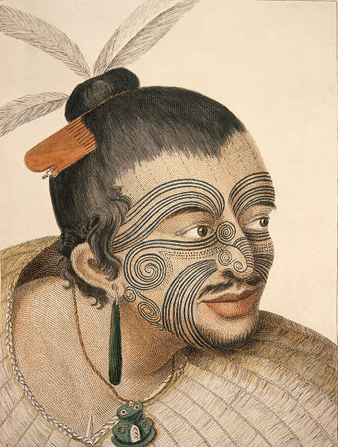
. A garantizar la protección de los derechos de una persona o grupo de personas, comunidad o pueblo, que son vulnerados en actos de racismo o discriminación ley 1482 del 2011 y la ley 1752 del 2015 castigos penales para aquellos que realicen actos de discriminación en contra de personas con discapacidad.
VIAJES CELTOUR SE ADHIERE A LA CAMPAÑA VIAJES Y TURISMO RESPETUOSOS CON LA NATURALEZA En diciembre de 2022, el Consejo Mundial de Viajes y Turismo (CMVT), la Organización Mundial del Turismo de las Naciones Unidas (OMT) y la Alianza para la Hostelería Sostenible anunciaron una nueva colaboración para unir a los sectores público y privado en torno a una visión compartida de viajes y turismo respetuosos con la naturaleza para detener y revertir la pérdida de biodiversidad de aquí a 2030. El sector de los viajes y el turismo se comprometieron a adoptar un enfoque del turismo positivo para la naturaleza. Esto incluye integrar salvaguardas de la biodiversidad, reducir las emisiones de carbono, mitigar el impacto de la contaminación, limitar el uso insostenible de los recursos y proteger y restaurar la naturaleza y la vida silvestre.
El sector turístico se ha comprometido a detener e invertir la pérdida de biodiversidad y a promover la conservación y restauración del medio ambiente. Su objetivo es mejorar el bienestar, los medios de subsistencia y la economía de las personas, aprovechando el potencial único del turismo como agente de cambio positivo.
Desde Viajes Celtour queremos apoyar y compartir los objetivos de esta iniciativa con nuestros clientes y amigos e invitarlos a participar a través de la web: https://www.cbd.int/doc/publications/tou-gdl-en.pdf
Adicionalmente, se invita a las personas de todo el mundo a compartir historias sobre cómo el turismo ha marcado la diferencia sus vidas.
“Viajar nos brinda recuerdos que duran toda la vida y las experiencias más increíbles para compartir. Pero ésta es solo la mitad de la historia, ya que los viajes y el turismo tienen un beneficio enormemente positivo para el mundo, mucho más allá del placer inmediato que brinda a quienes pueden explorar y descubrir personas, lugares y experiencias increíbles por sí mismos.”
